MEDIENINFORMATION

S+P Samson erhält Patent für Etiketteninnovation SecuBond®
Volle Kontrolle über den Klebstoff
Kissing, 22. Oktober 2025 – S+P Samson, führender Hersteller industrieller Kennzeichnungslösungen, hat mit seinem neuen Etikettenverfahren SecuBond das Problem des ausblutenden Klebstoffs gelöst. Das von S+P Samson entwickelte Verfahren zum kontrollierten Auftrag von Haftklebstoffen wurde jetzt vom europäischen Patentamt geschützt. SecuBond-Etiketten weisen eine klebstofffreie Zone von beispielsweise 1 mm an den Rändern der Etiketten auf. Tests unter Extrembedingungen haben gezeigt, dass dies das Haftverhalten der Etiketten nicht beeinträchtigt.
Haftklebstoffe sind bekannt für ihre Fließfähigkeit, ein gewünschter Effekt, der jedoch zu Problemen mit dem sogenannten Ausbluten von Klebstoff führt. Dies kann das Verkleben von Etikettenrollen, die Verschmutzung von Druckern und Funktionsstörungen bei der automatischen Etikettenverarbeitung zur Folge haben. SecuBond setzt genau hier an und bietet eine zuverlässige Lösung. Mit der patentierten SecuBond-Technologie hat S+P Samson einen intermittierenden Klebstoffauftrag eingeführt. Dadurch sind Klebstofffelder nahezu frei konfigurierbar. Zahlreiche Tests haben gezeigt, dass die klebstofffreien Ränder von beispielsweise 1 mm oder 1,5 mm Breite die Klebeeigenschaften nicht beeinträchtigen. Durch die Druckfixierung ist zudem sichergestellt, dass keine Unterwanderung durch Wasser stattfindet. Scherversuche belegen, dass SecuBond-Etiketten in ihrer Haltbarkeit und Leistungsfähigkeit konventionellen Etiketten in nichts nachstehen. Der intermittierende Klebstoffauftrag erleichtert das Ablösen der Etiketten vom Trägerpapier und sorgt für eine sichere Verarbeitung in automatisierten Systemen. Darüber hinaus bietet die freie Konfiguration des Klebstofffeldes zusätzliche Flexibilität, zum Beispiel durch das Freilassen einer Anfasslasche.

Verfügbares Bildmaterial
Folgendes Bildmaterial steht druckfähig im Internet zum Download bereit:
http://www.htcm.de/kk/spsamson/

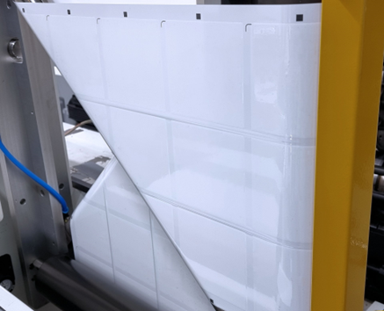  Bildquelle: S+P Samson  Durch den intermittierenden Klebstoffauftrag bleibt bei SecuBond-Etiketten ein klebstofffreier Streifen für die saubere Verarbeitung. | 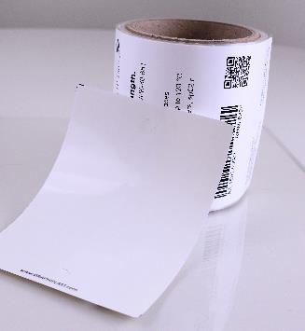  Bildquelle: S+P Samson  SecuBond-Etiketten zeichnen sich durch einen klebstofffreien Streifen aus.

S+P Samson GmbH
Die 1978 gegründete S+P Samson GmbH ist ein weltweit tätiger Hersteller von Kennzeichnungssystemen für extreme industrielle Anforderungen. Das Unternehmen entwickelt und vertreibt Etiketten, die eine sichere Produktidentifikation unter hohen Temperaturen, chemischen oder mechanischen Belastungen ermöglichen. Die robusten Etiketten sichern langfristig die Rückverfolgbarkeit und Kennzeichnung in industriellen Produktionsprozessen und Lieferketten. Mit den GRAPHIPLAST®-Kunststoffetiketten ist S+P Samson Marktführer. Das Unternehmen bietet individuelle Identifikationskonzepte, die sich durch das optimale Zusammenspiel von Etikett und Drucksystem auszeichnen. Die RFID-Etiketten ID4track® sind extrem widerstandsfähig und eignen sich für die Nachverfolgung und Identifikation von Produkten über große Entfernungen und in anspruchsvollen Umgebungen. Die S+P Samson GmbH beschäftigt heute fast 100 Mitarbeiter auf einem Betriebsgelände mit 10 600 m² am Standort in Kissing bei Augsburg. Das Unternehmen arbeitet vor Ort in Italien, den USA, Kanada, Brasilien, den VAE und China.
Weitere Informationen unter https://sp-samson.com

Pressekontakt:
S+P Samson GmbH
Nadja Hörmann
Marketing Managerin
Industriestraße 32
86438 Kissing
Telefon: +49 8233 846-187
E-Mail: nadja.hoermann@sp-samson.com

HighTech communications GmbH
Marcus Planckh
Brunhamstraße 21
81249 München
Telefon: +49 89 500778-22
E-Mail: m.planckh@htcm.de
www.htcm.de

